Recap de curs:

-puncte in plan. Vectori in plan.  
- acoperiri covexe:

* varianta naiva O(n3)
* Graham’s scan varianta Andrew - O (n log n)
* Javis’ march O(n*H); H - numarul de puncte de pe acoperirea convexa

Exercitii seminar:  
  
1. Fie punctele A = (1, 2, 3), B = (4, 5, 6) ∈ R3 .

a) Fie C = (a, 7, 8). Arătaţi că există a astfel ca punctele A, B, C să fie

coliniare şi pentru a astfel determinat calculaţi raportul r(A, B, C).

b) Determinaţi punctul P astfel ca raportul r(A, P, B) = 1.

c) Daţi exemplu de punct Q astfel ca r(A, B, Q) < 0 şi r(A, Q, B) < 0.

Rezolvare:  
a) Recap: r(ABC) = AB➝=r (BC➝)

AB➝=B-A=(3,3,3);

BC➝=(a-4,2,2);  
vrem ca A,B,C sa fie coliniare: vectorii dati trebuie sa fie proportionali! Inseamna ca a-4=2; **a=6**.

**r(A,B,C)=3/2**

b) r(A,P,B)=1; deci AP➝=PB➝ OBS: punctul P

Varianta 1:  
P=(p1,p2,p3)

AP➝=(p1-1, p2-2, p3-3)

PB➝=(4-p1,5-p2,6-3). Fac rapoarte… etc

Varianta 2:  
OBSERVATIE: punctul P este mijlocul segmentului [AB];

P=½*A+½*B;

P=(½+4/2, 2/2+5/2, 3/2+6/2)=(5/2,7/2,9/2).

c) Doearece r(A,B,Q)<0 => B nu are cum sa fie intre A si Q

Deoarece r(A,Q,B)<0 => Q nu este intre A si B

Q - sa fie la stanga si lui A si lui B

ex: **Q=(0,1,2)**  
AB=(3,3,3) BQ=(-4,-4,-4) => r(A,B,Q)=-¾

AQ=(-1,-1,-1) QB=(4,4,4) => r(A,Q,B)=-¼

Pb2.

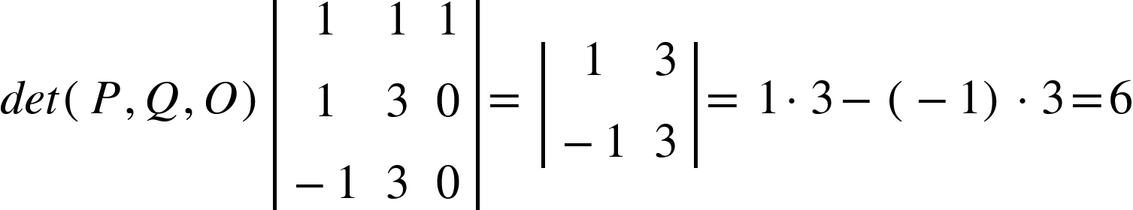

b) Din [desen](https://drive.google.com/file/d/1vtfj4OxMGno6AvEhs5vClEFJ5bpK1d1D/view?usp=sharing) se poate observa usor ca R este la dreapta muchiei PQ daca si numai daca alpha>1.

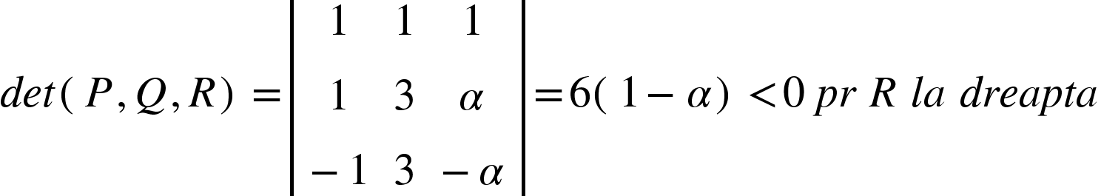

deci alpha>1

3)

Graham’s scan:

M={A,B,C,... I}

A,B

A,B,C

A,B,C,D

A,B,D,E,F,G

A,B,D,E,F,G,H

**A,B,D,H,I**

4) [Exemplu](https://www.geogebra.org/calculator/xbzqyurq)